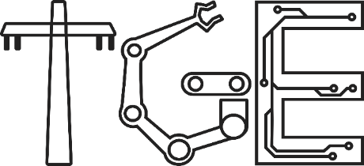
Technologie du génie électrique : Électronique programmable (243.G0)
Préprocesseur de documents Word vers Markdown
Said Tarzalt
243-524-SH PROGRAMMATION 4
Présenté à : Philippe Gauthier
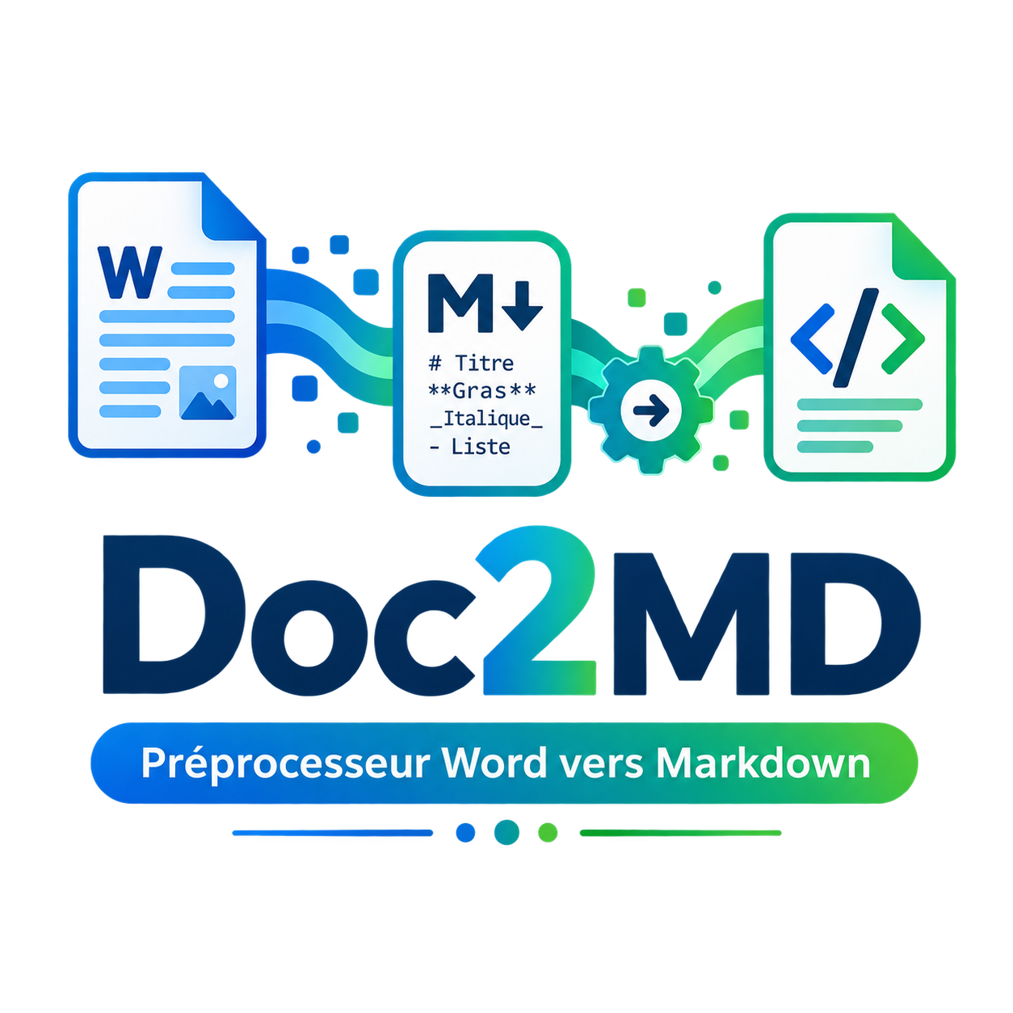
Date : 2026-08-24

Table des matières
1. Mise en situation 3
A. Acteurs du projet 3
B. Résumer du mandat 3
C. Schéma de concept 3
2. Requis technique 4
A. Électrique 4
I. Essentiel 4
II. Optionnel 4
B. Informatique 4
III. Essentiel 4
IV. Optionnel 4
C. Mécanique 4
V. Essentiel 4
VI. Optionnel 4
D. Inconnus/risques 5
E. Livrables 5
3. Échéancier 5

Mise en situation

Acteurs du projet
Département d’électronique
Concepteur : Said Tarzalt.
Utilisateurs : personnes du département qui vont produire des documents.
Mistletoe : outil externe utilisé pour convertir le Markdown final en HTML.

Résumer du mandat
Développer un script Python de prétraitement permettant d’ajouter des fonctionnalités de traitement de documents à une chaîne de conversion basée sur CommonMark et Mistletoe. Le programme doit agir comme préprocesseur sans modifier directement la bibliothèque Mistletoe. La partie de prétraitement permettant de lire des documents externes, notamment des documents Word, afin d’en extraire le texte et la structure et de produire un document Markdown propre et compatible avec CommonMark. Le Markdown généré sera ensuite transmis à Mistletoe pour être converti en HTML.

Schéma de concept
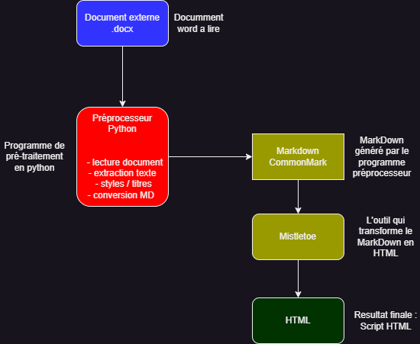

Requis technique

Électrique
Essentiel | Optionnel
- Requis 1  - Requis 2  - Requis 3  - … | - Requis 1  - Requis 2  - …

Informatique
Essentiel | Optionnel
- Le programme doit être développé en Python.  - Le programme doit agir comme préprocesseur avant Mistletoe.  - Le programme doit pouvoir lire un document externe au format .docx.  - Le programme doit extraire le texte du document.  - Le programme doit reconnaître la structure de base du document, comme les titres et les paragraphes.  - Le programme doit convertir le contenu extrait en Markdown compatible avec CommonWork  - Le Markdown généré doit pouvoir être utilisé directement par Mistletoe.  - Aucune modification du code source de Mistletoe ne doit être effectuée.  - Le programme doit produire un Markdown lisible et correctement structuré. | - Support du texte en gras et en italique.  - Support des listes à puces.  - Support des listes numérotées.  - Support des hyperliens.  - Support des tableaux.  - Support d’autres formats de documents que .docx.

Mécanique
Essentiel | Optionnel
- Requis 1  - Requis 2  - Requis 3  - … | - Requis 1  - Requis 2  - …

Inconnus/risques
Inconnus :
- Les éléments précis de mise en forme Word devant être convertis ne sont pas encore tous définis.
- Il reste à déterminer si les tableaux, images et hyperliens doivent être supportés.

Risques :
- Certains éléments d’un fichier Word peuvent ne pas avoir d’équivalent direct en CommonMark.
- Les styles personnalisés Word pourraient être difficiles à interpréter automatiquement.
- La mise en forme peut être perdue lors de la conversion.
- Une bibliothèque Python externe pourrait être nécessaire pour lire correctement les fichiers .docx.
- Un document Word mal structuré peut produire un Markdown incorrect ou incomplet.

Livrables
- Livrable 1
- Livrable 2
  - Info supp 1
  - Info supp 2
- Livrable 3

Échéancier
Bloc de travail (4h/semaine) | Tâches |  |  | Livrable
 | Équipier 1 | Équipier 2 | Équipier 3
1 |  | / | /
2 |  | / | /
3 |  | / | /
4 |  | / | /
5 |  | / | /
6 |  | / | /
7 |  | / | /
8 |  | / | /
9 |  | / | /
10 |  | / | /

